**EJERCICIOS SISTEMAS INFORMÁTICOS TEMA 4:**

**PRÁCTICAS DE DOCKER**



**1º DAM**

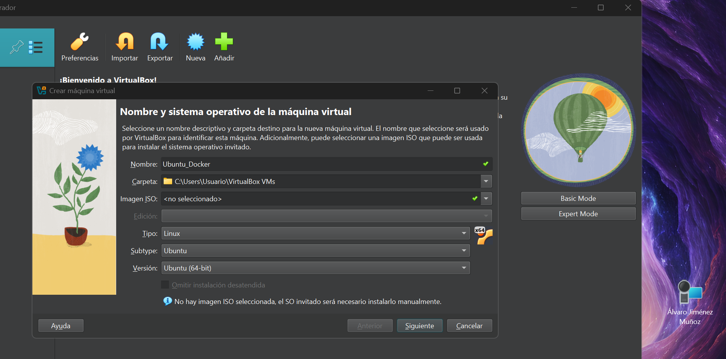

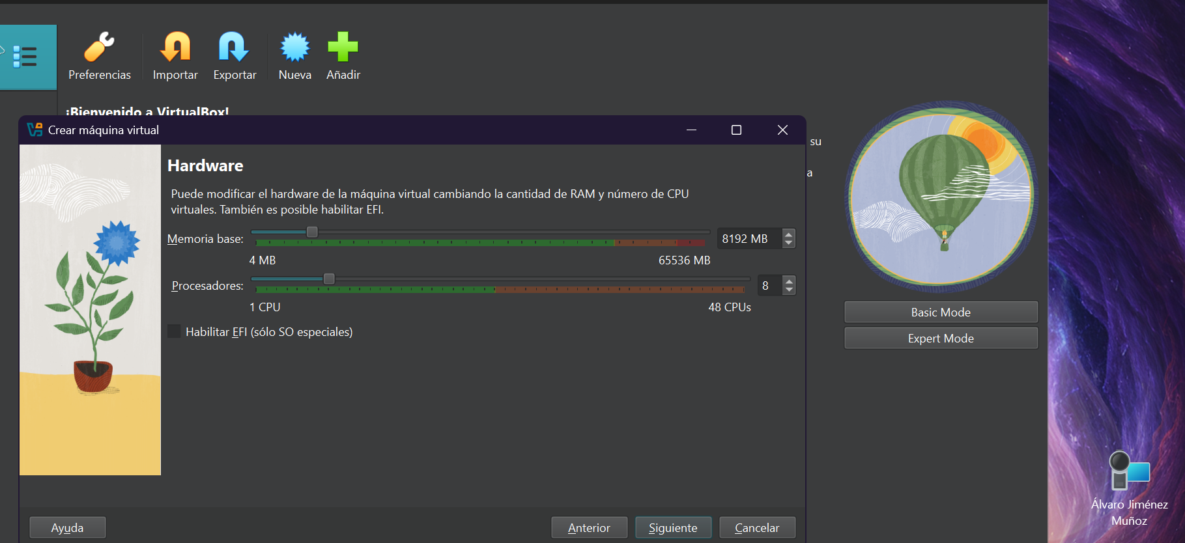

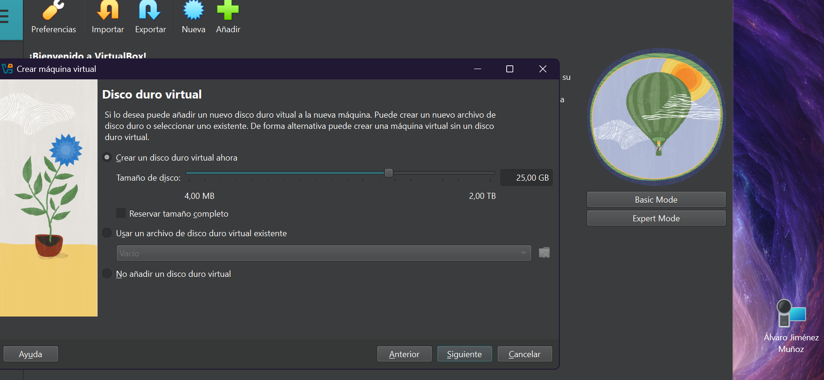

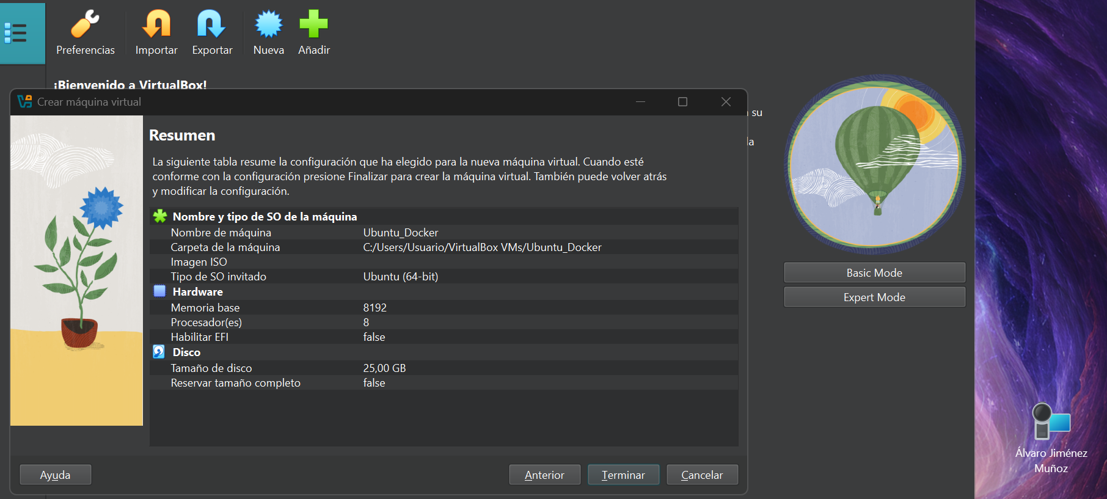

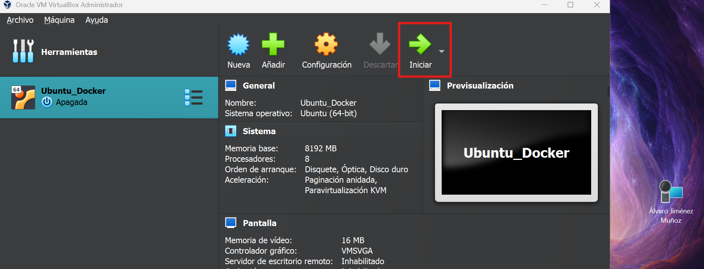

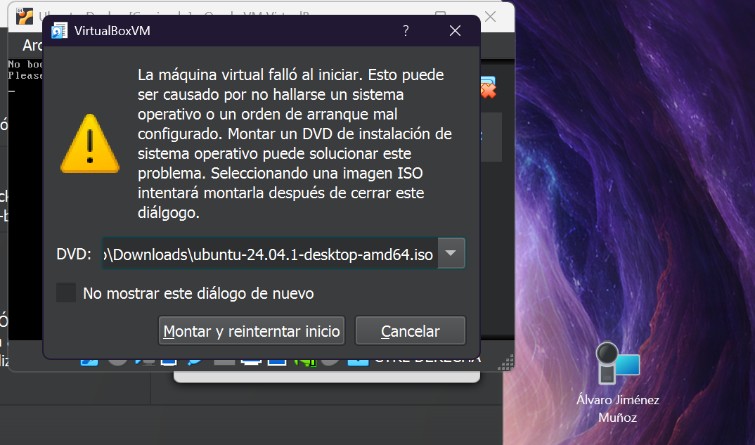

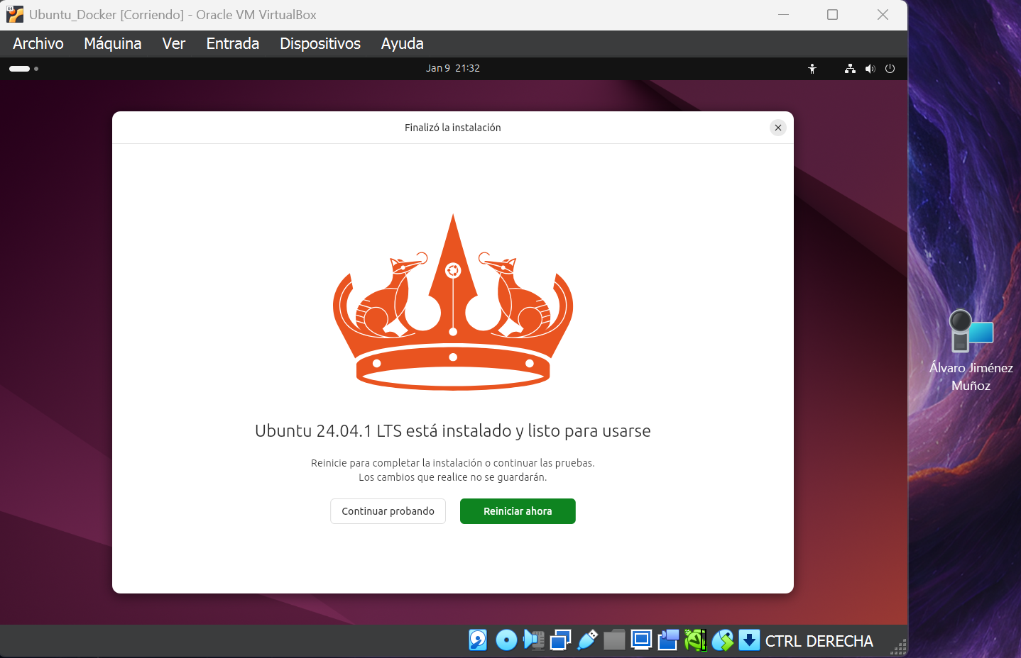

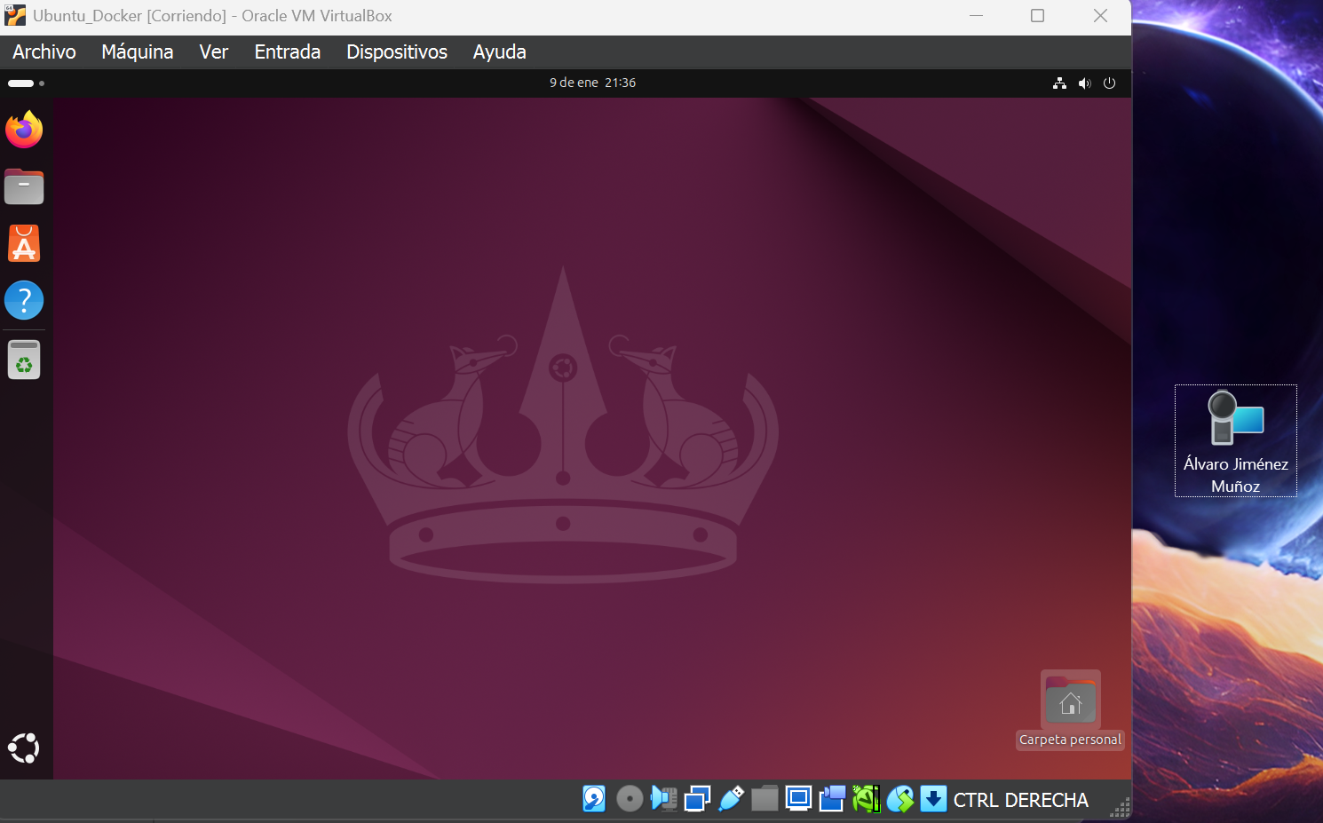

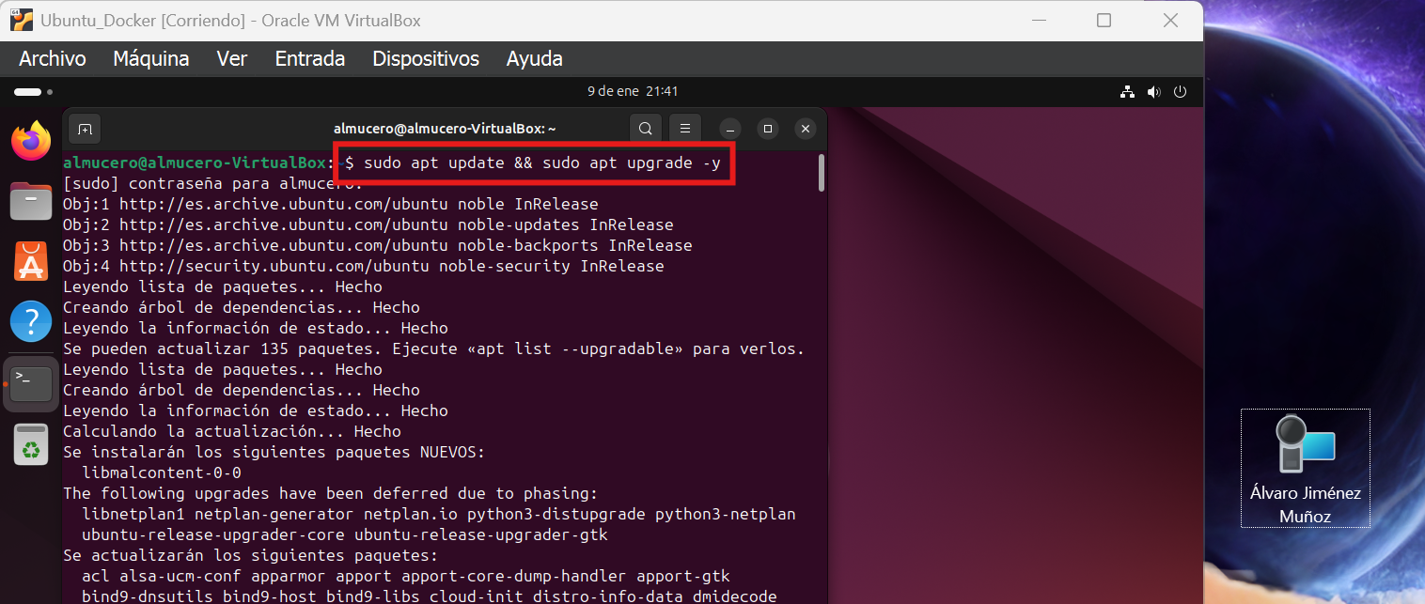

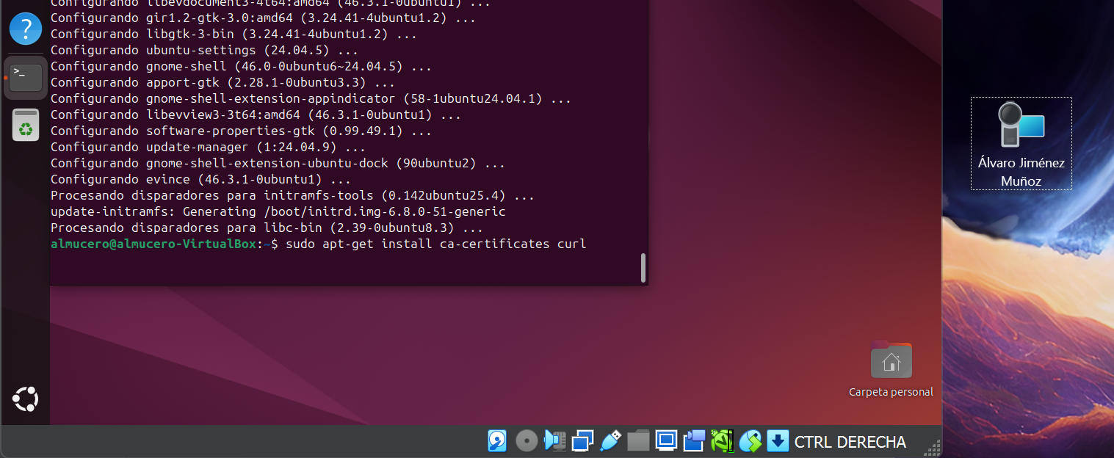

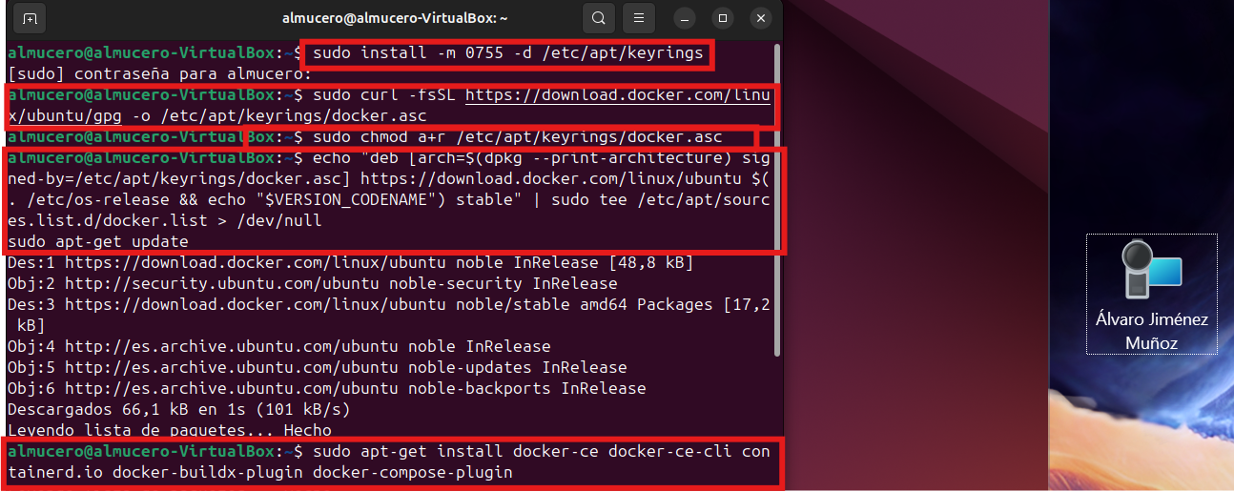

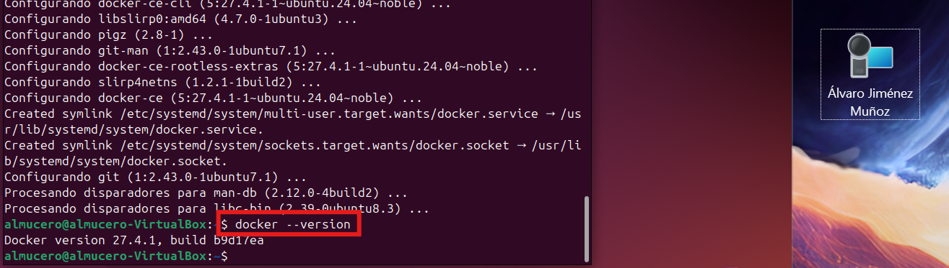

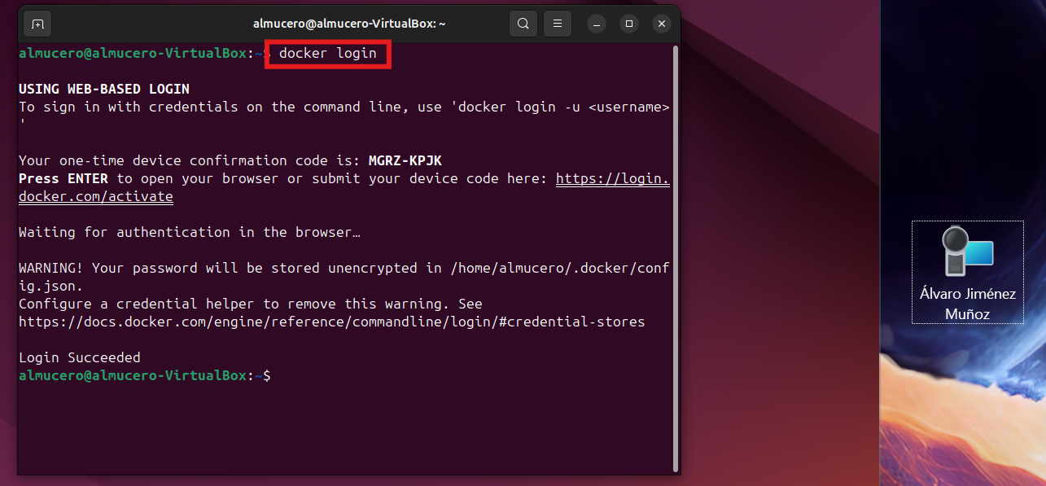

**Actividad 1**

Una vez tenemos instalada la aplicación vamos a descargar una serie de imágenes que son de uso común y sobre las cuales realizaremos varias de las prácticas del sistema. En concreto, debes descargar las siguientes imágenes de Docker Hub:

- ubuntu:18.04

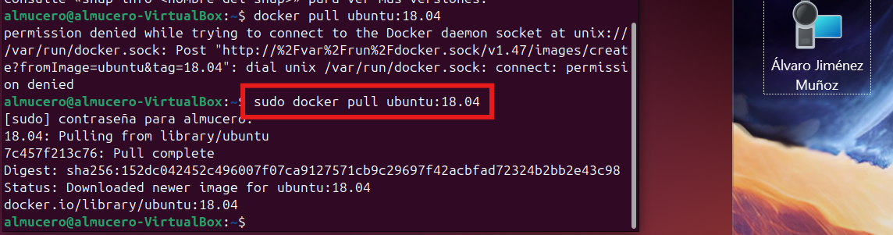

- centos:8

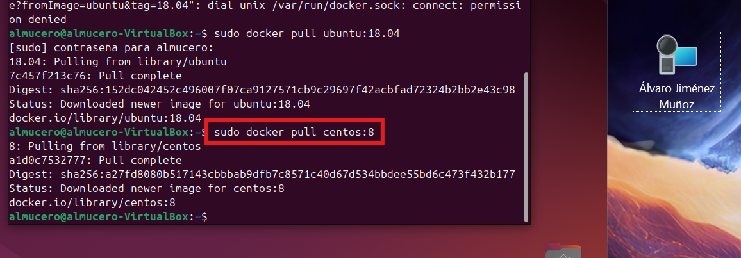

- debian:9

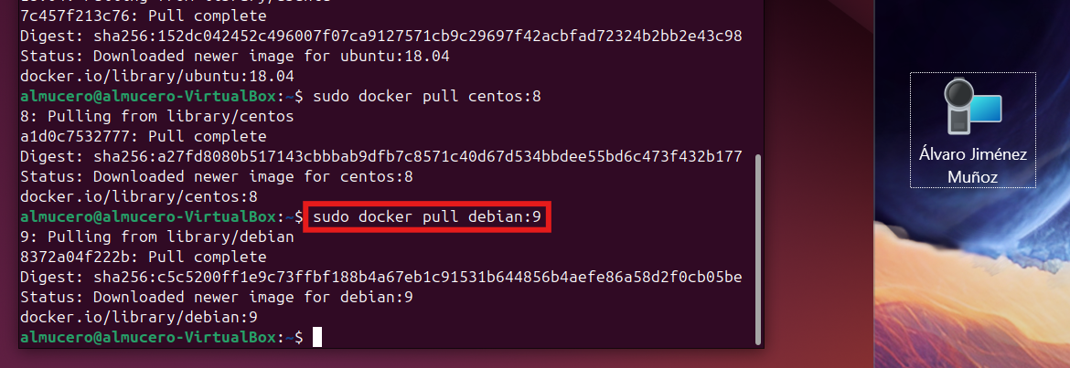

- mariadb:latest

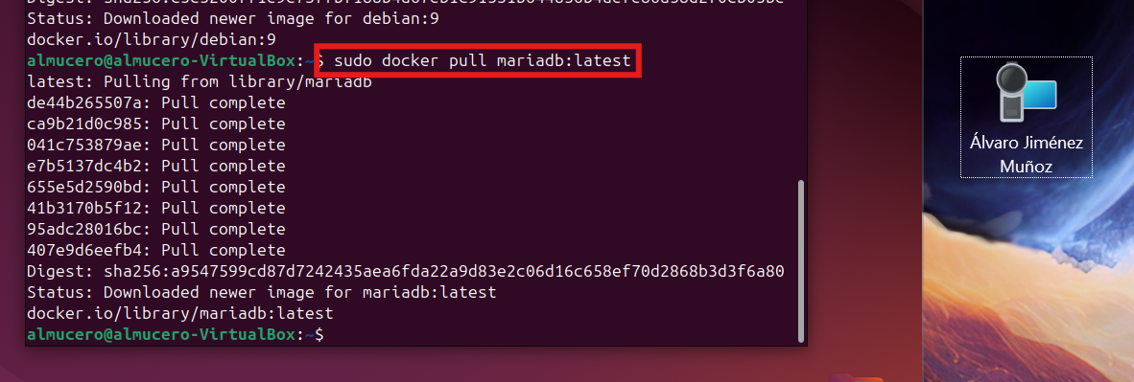

- mysql:5.7

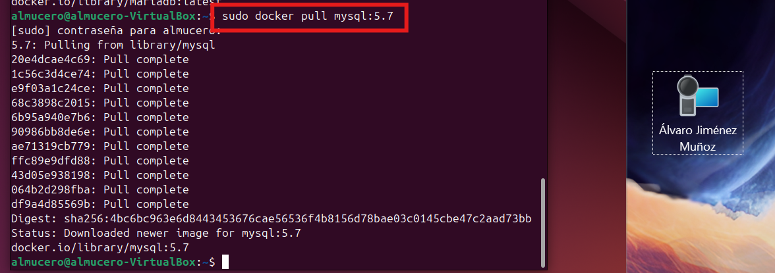

- httpd

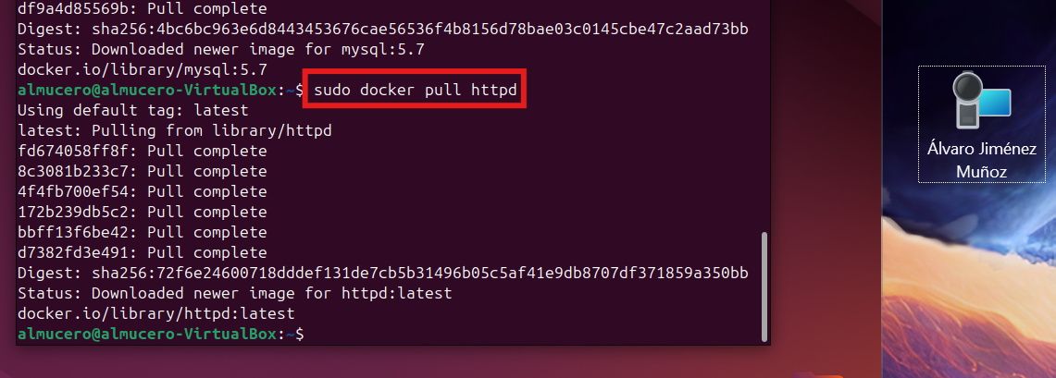

- tomcat:9.0.39-jdk11

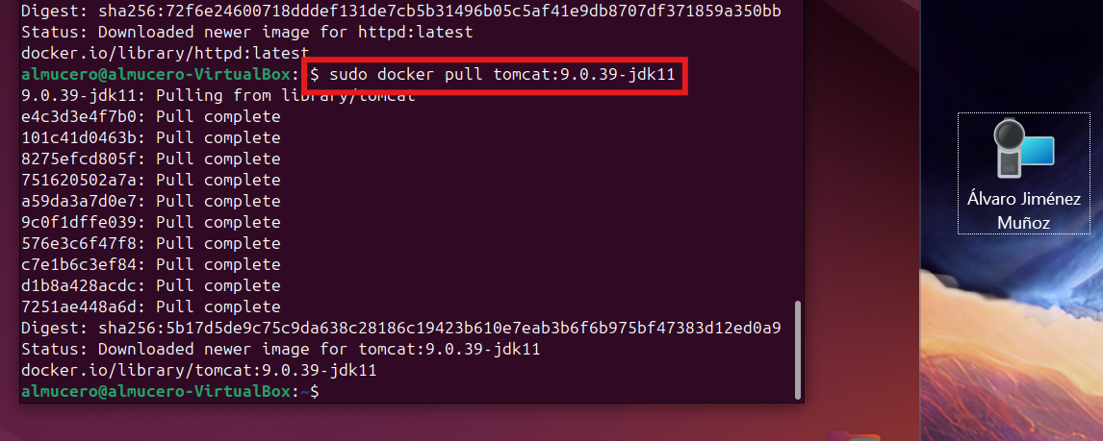

- jenkins/jenkins:lts

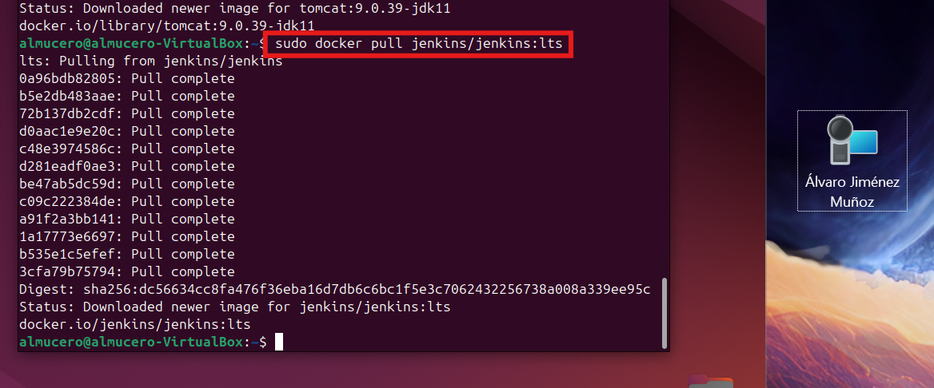

- php:7.3-apache

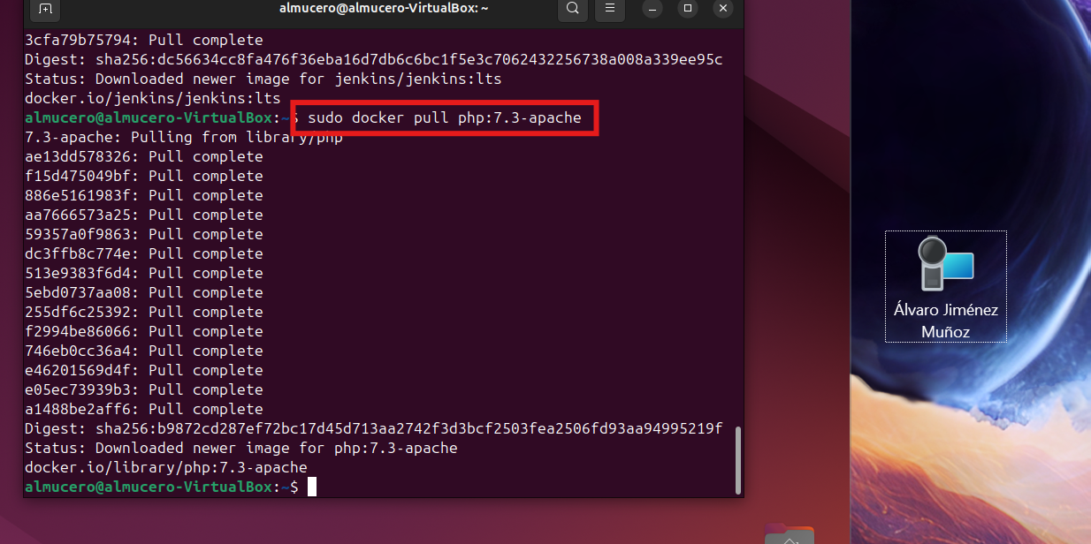

Una vez hayas descargado todas las imágenes, ejecuta la orden de **Docker cli** correspondiente para mostrar las imágenes que te acabas de descargar y realiza un pantallazo del resultado.

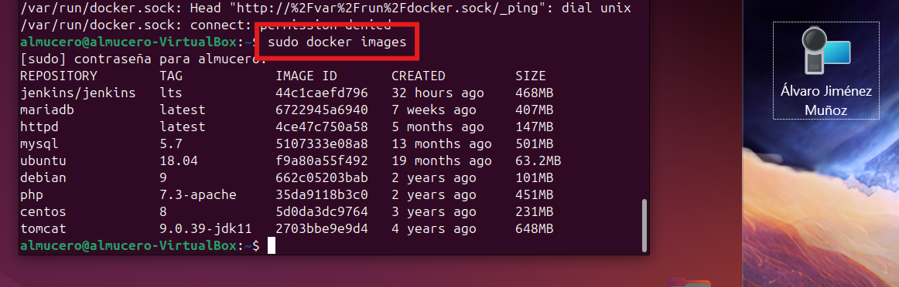

Arranca un contenedor de la imagen **ubuntu:18.04** al que llamaremos ubuntu.

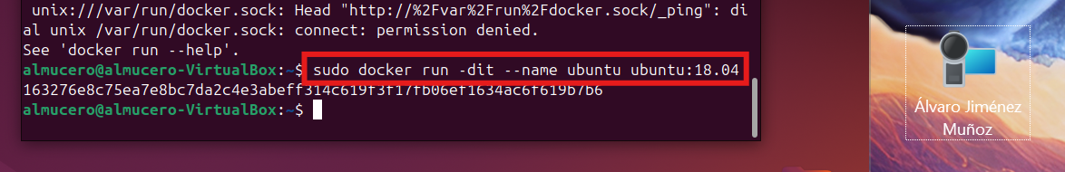

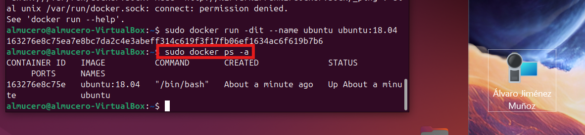

Una vez arrancado realizar las siguientes operaciones:

1. Salir del contenedor y capturar un pantallazo donde se pueda comprobar que

ese contenedor se ha parado.

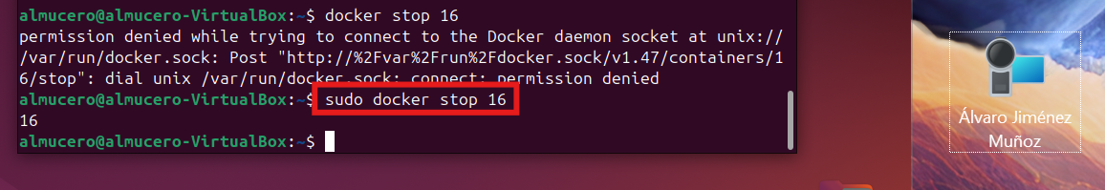

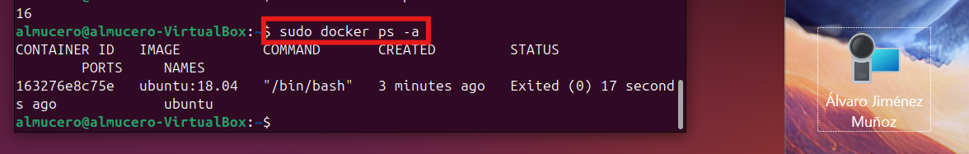

2. Rearrancar el contenedor desde tu equipo y capturar un pantallazo donde se

pueda comprobar que está funcionando.

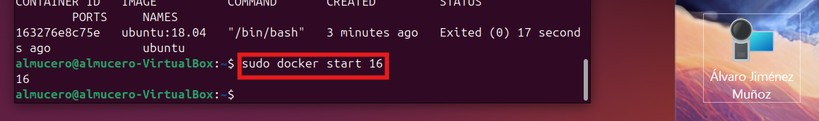

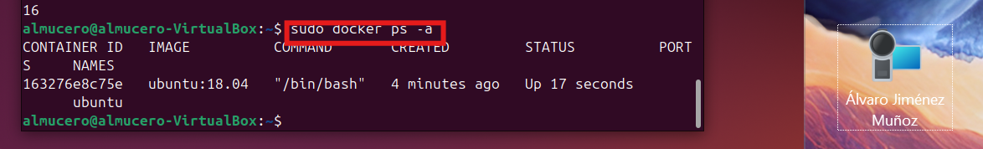

3. Sin entrar en el contenedor, mostrar por pantalla el fichero **/etc/os-release** y

capturar un pantallazo del resultado.

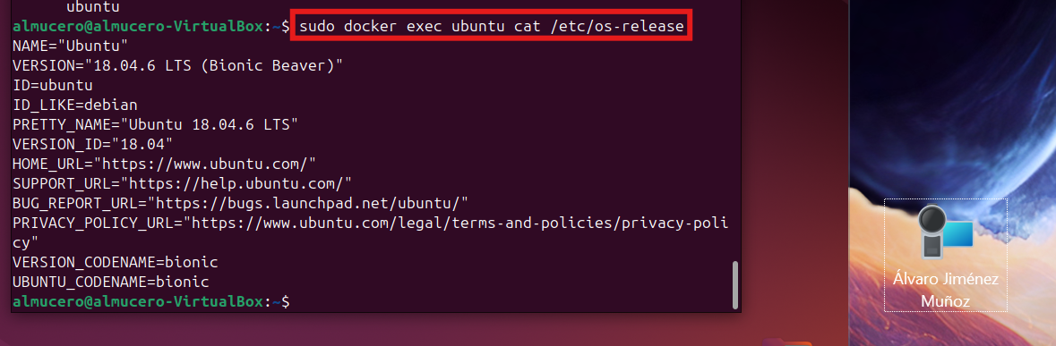

# **Actividad 2:**

1. Arranca un contenedor que ejecute una instancia de la imagen **php:7.3-apache**,

que se llame web y que sea accesible desde tu equipo en el puerto 8181.

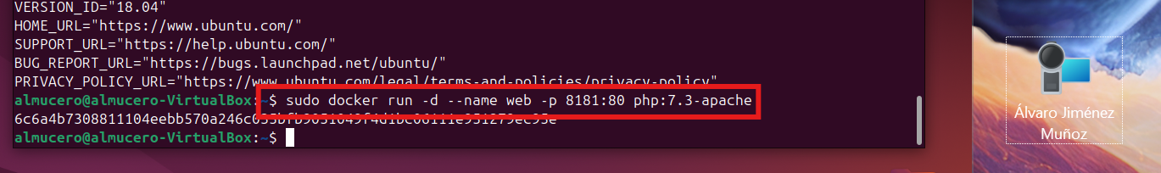

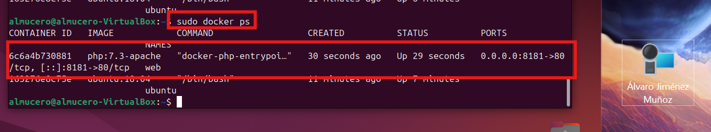

2. Colocar en el directorio raíz del servicio web de dicho contenedor un fichero

llamado **index.html** con el siguiente contenido:

<h1>HOLA SOY XXXXXXXXXXXXXXX</h1>

Deberás sustituir XXXXXXXXXXX por tu nombre y tus apellidos.



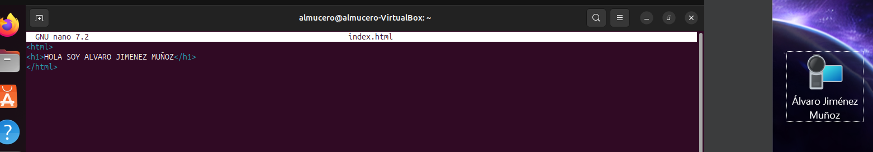

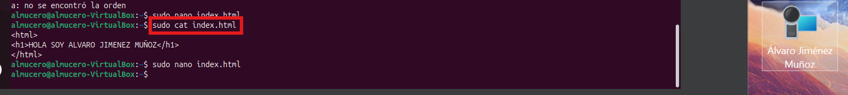

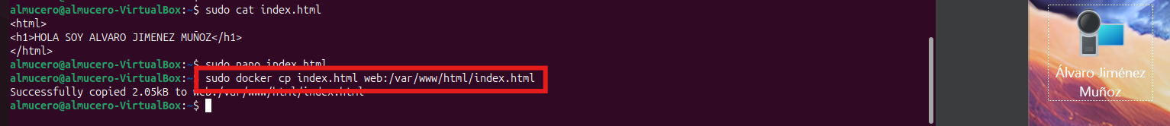

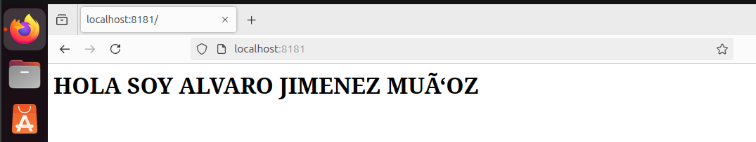

3. Colocar en ese mismo directorio raíz un archivo llamado **index.php** con el siguiente contenido:

<?php phpinfo(); ?>

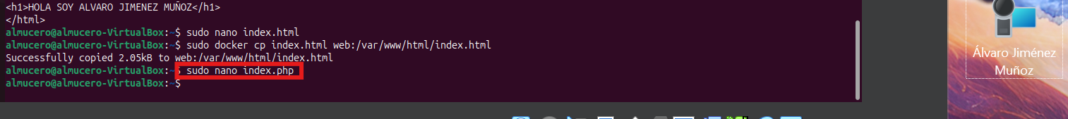

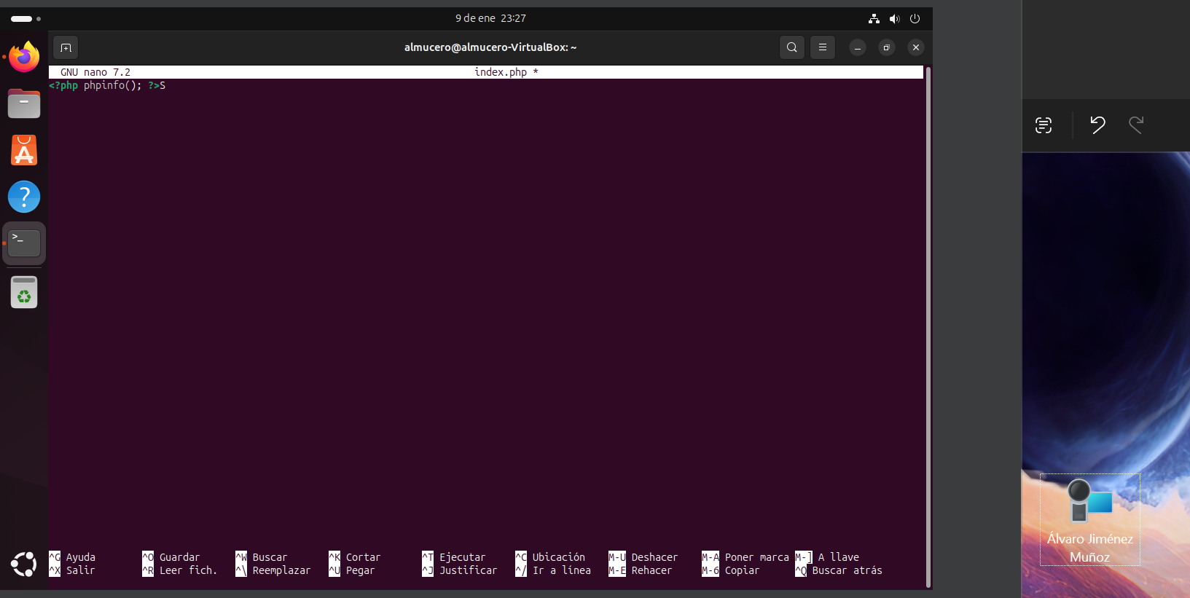

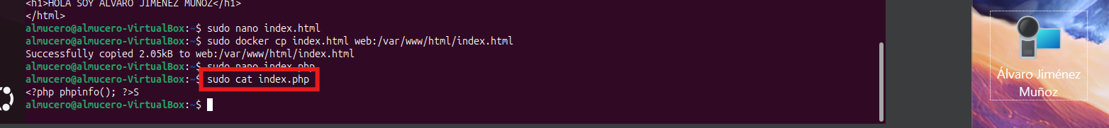

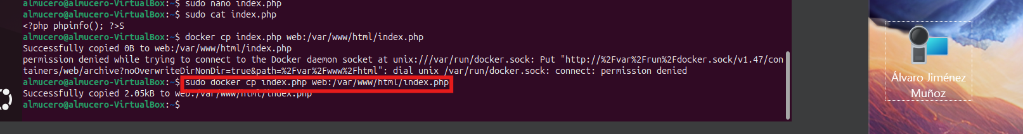

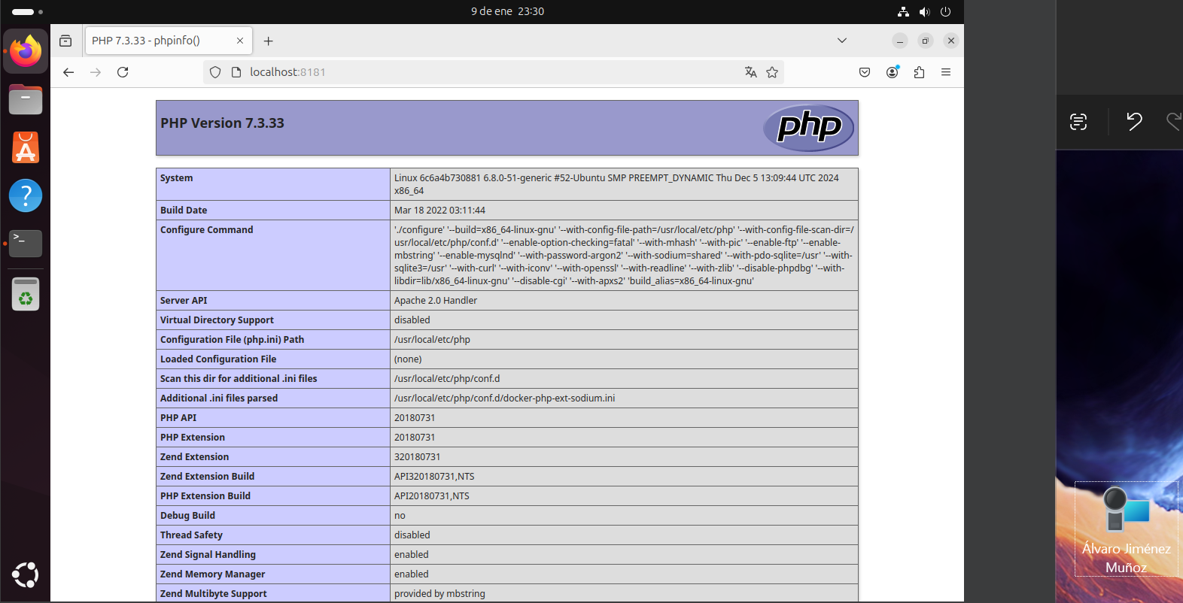

4. Arrancar un contenedor que se llame **bbdd** y que ejecute una instancia de la

imagen mariadb para que sea accesible desde el puerto 3336.

Antes de arrancarlo visitar la página del contenedor en Docker Hub (https://hub.docker.com/_/mariadb) y establecer las variables de entorno necesarias para que:

- La contraseña de root sea root.

- Crear una base de datos automáticamente al arrancar que se llame prueba.

- Crear el usuario invitado con la contraseña invitado.

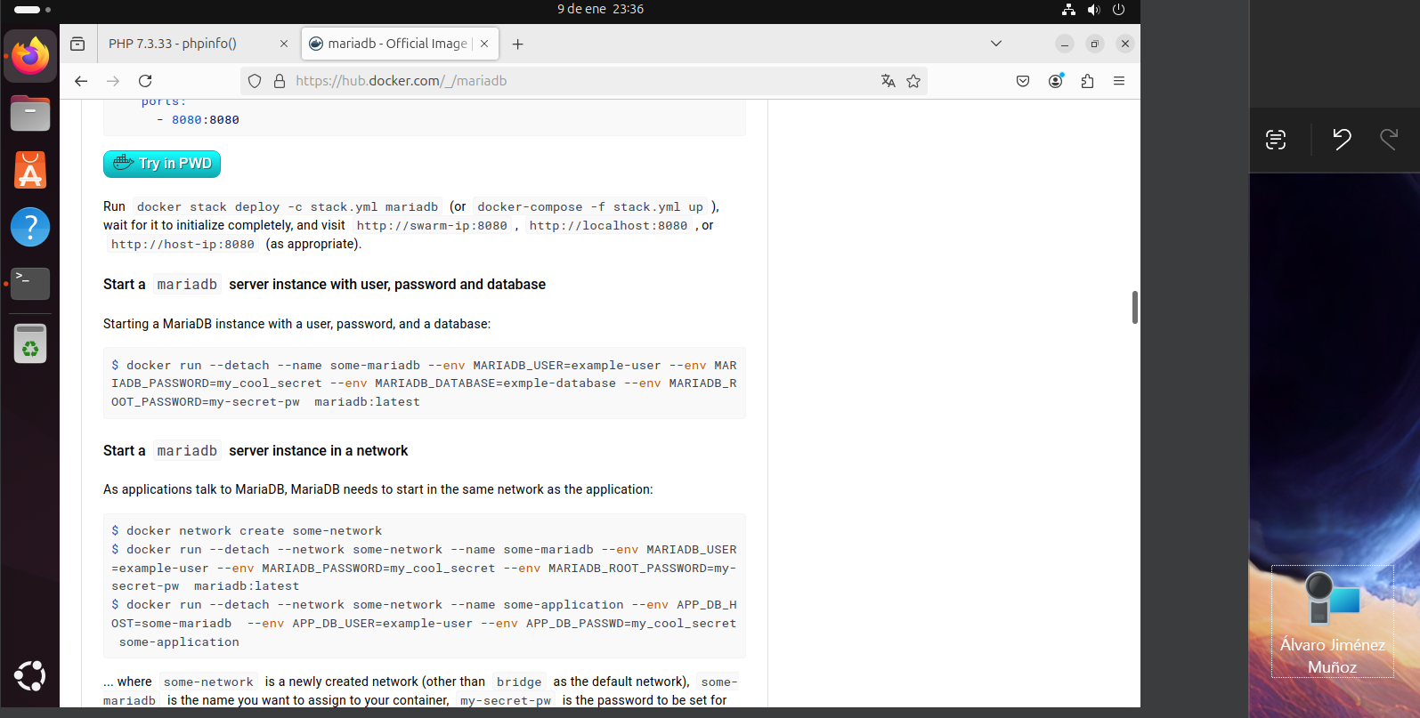

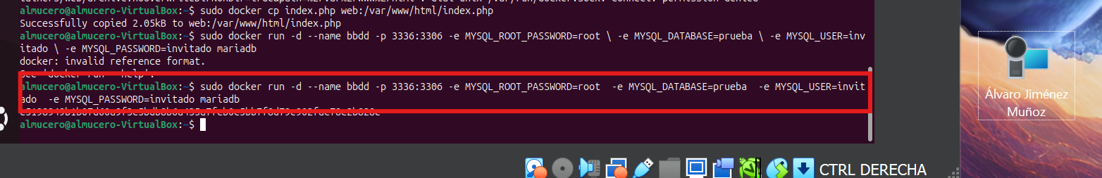

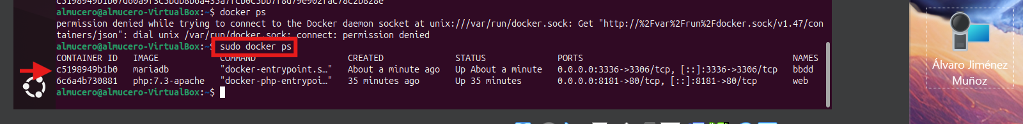

Deberás realizar los siguientes pantallazos:

- Pantallazo que desde el navegador muestre el fichero **index.html**

- Pantallazo que desde el navegador muestre el fichero **index.php**

- Pantallazo donde desde un cliente de base de datos se pueda observar que hemos podido conectarnos al servidor de base de datos con el usuario creado y que se ha creado la base de datos prueba (**show databases**)

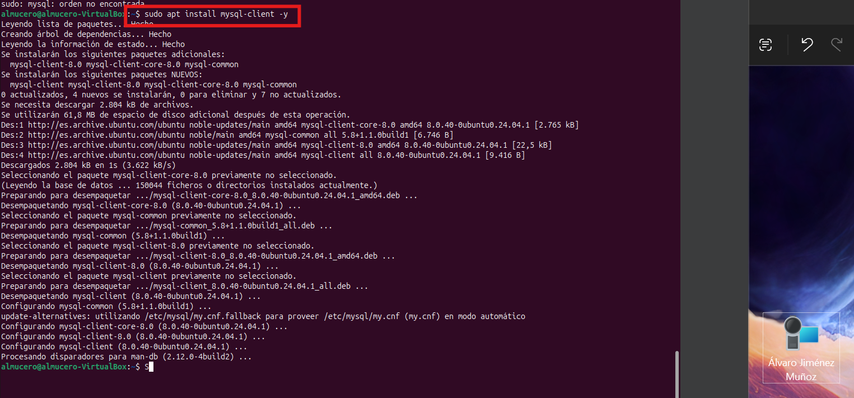

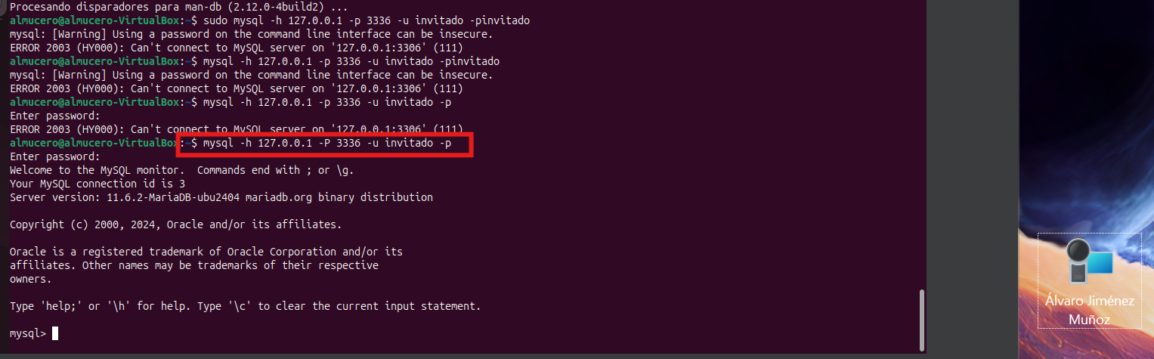

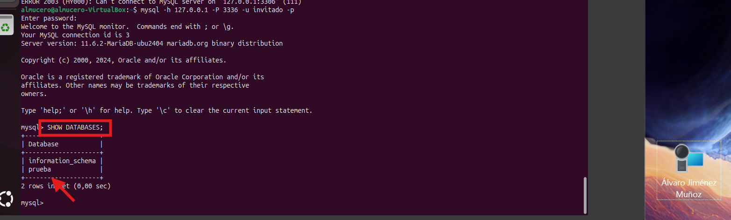

**Actividad 3**

Partiendo de los contenedores en ejecución de la tarea anterior y ejecutando la orden de **docker cli** adecuada obtener la siguiente información realizando un pantallazo cada vez:

- Dirección IP del contenedor web



- Redirección de puertos del contenedor web

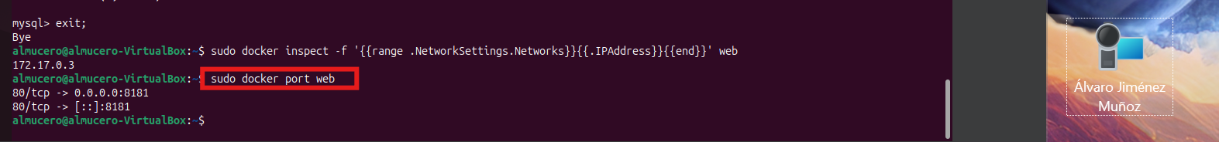

- Dirección IP del contenedor bbdd

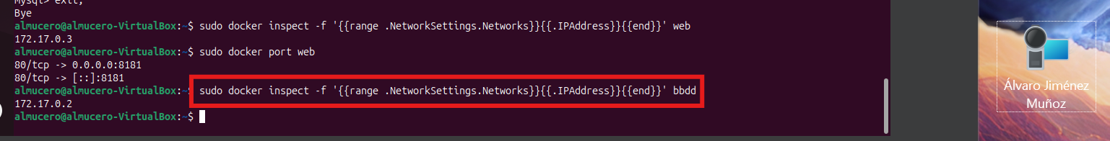

- Redirección de puertos del contenedor bbdd

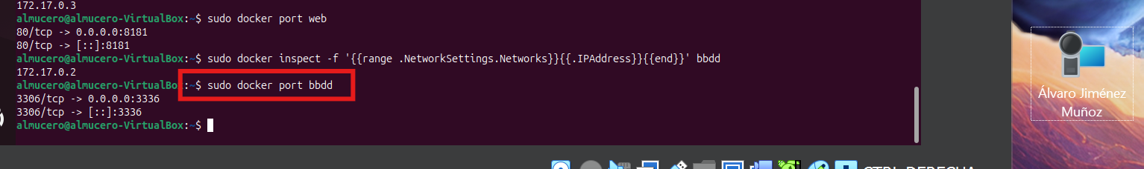

Para poder practicar la gestión de imágenes realizaremos las siguientes operaciones:

1. Descargar una nueva imagen desde Docker Hub, la imagen Ubuntu:20.04.

Capturaremos un pantallazo donde usando el comando docker adecuado

podamos comprobar que efectivamente esa imagen se ha descargado.

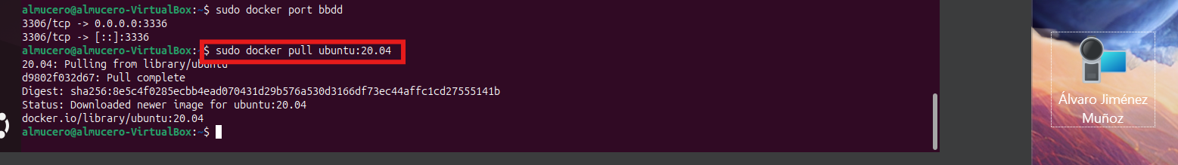

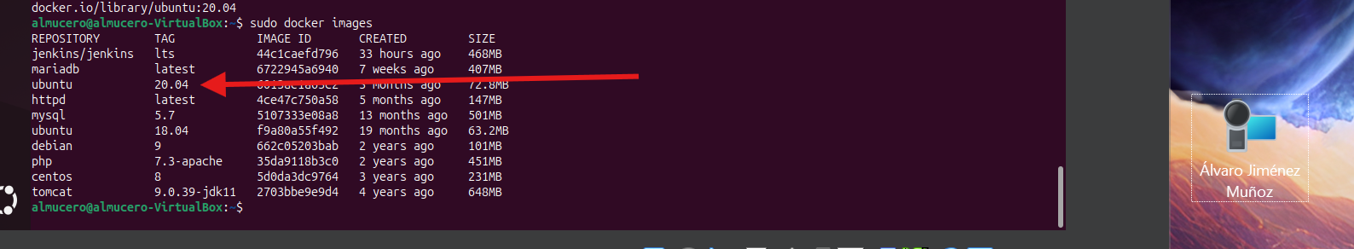

2. Obtener toda la información de esa imagen y volcarla el fichero **info.txt.**

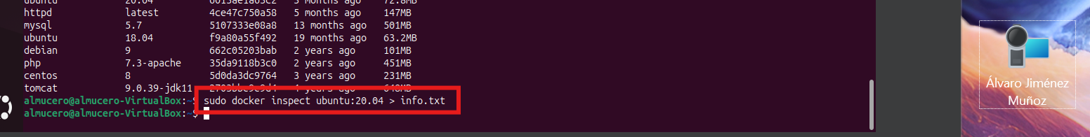

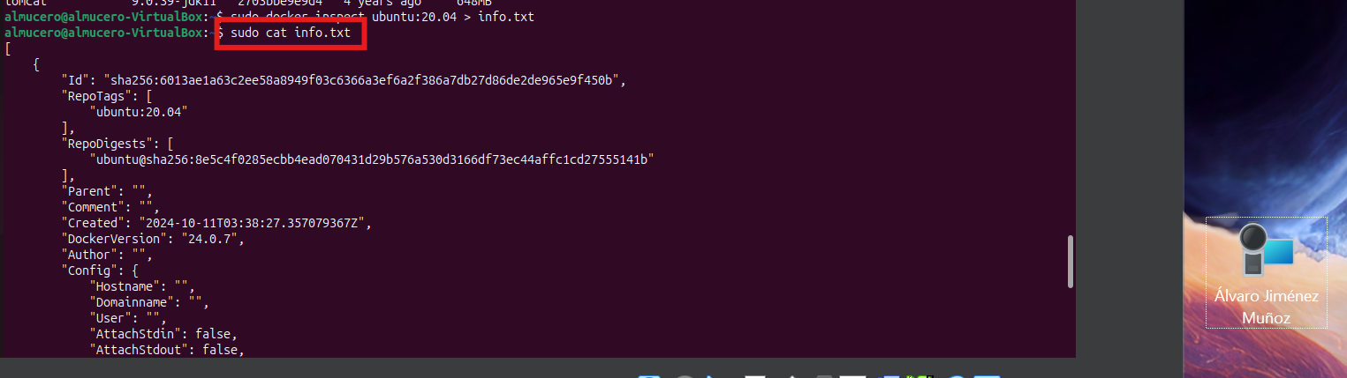

3. Instanciar esa imagen creando un contenedor llamado **modulo3**. Captura un

pantallazo donde usando el comando docker adecuado podemos comprobar

que efectivamente ese contenedor se ha creado (en ejecución o no).

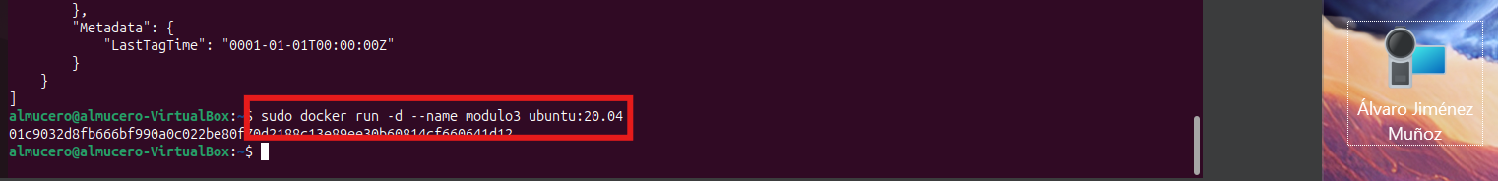

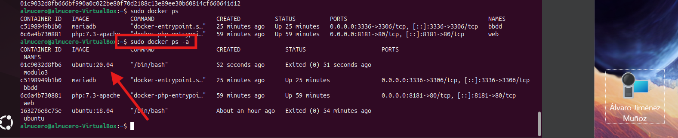

4. Intentar borrar la imagen Ubuntu:20.04. ¿Has podido borrar la imagen?

Responde razonadamente.

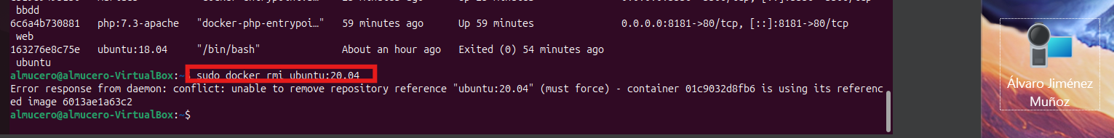

No se puede borrar la imágen ya que está siendo utilizada por algún contenedor, es decir, el contenedor “modulo3” creado previamente.

5. Realizar las operaciones necesarias para poder borrar la imagen. Captura un

pantallazo de cada una de ellas.

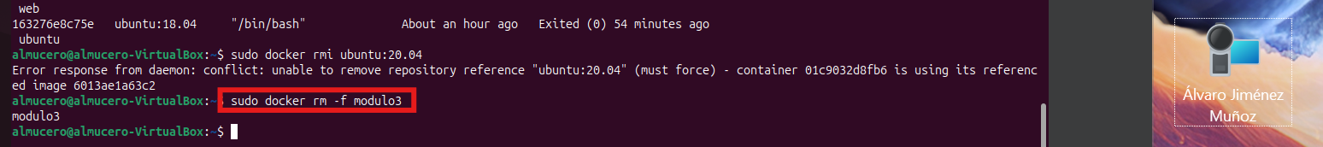

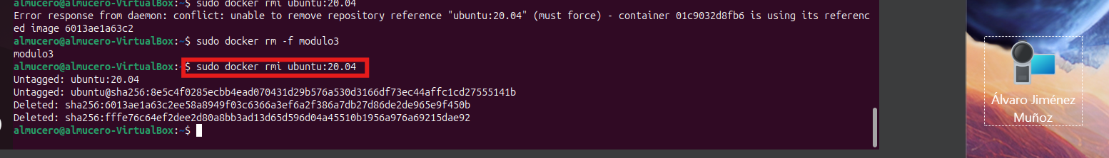

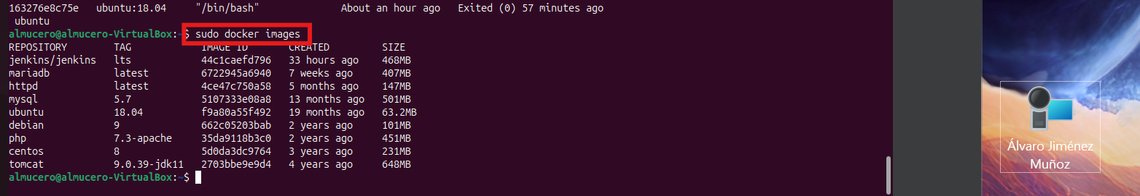

**Actividad 4**

Para poder superar esta actividad debes realizar las siguientes tareas:

1.- Crear los siguientes volúmenes con la orden docker volume:

- volumen_datos

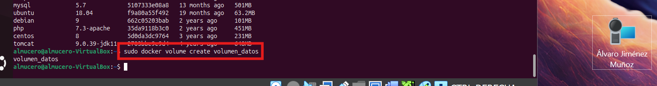

-volumen_web

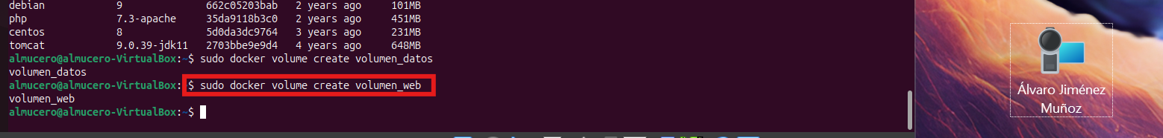

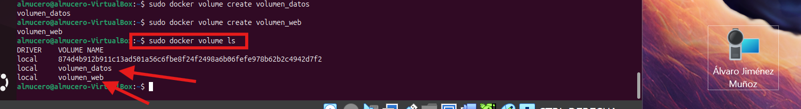

2.- Una vez creados estos contenedores:

- Arrancar un contenedor llamado c1 sobre la imagen **php:7.4-apache** que monte el volumen_web en la ruta **/var/www/html**

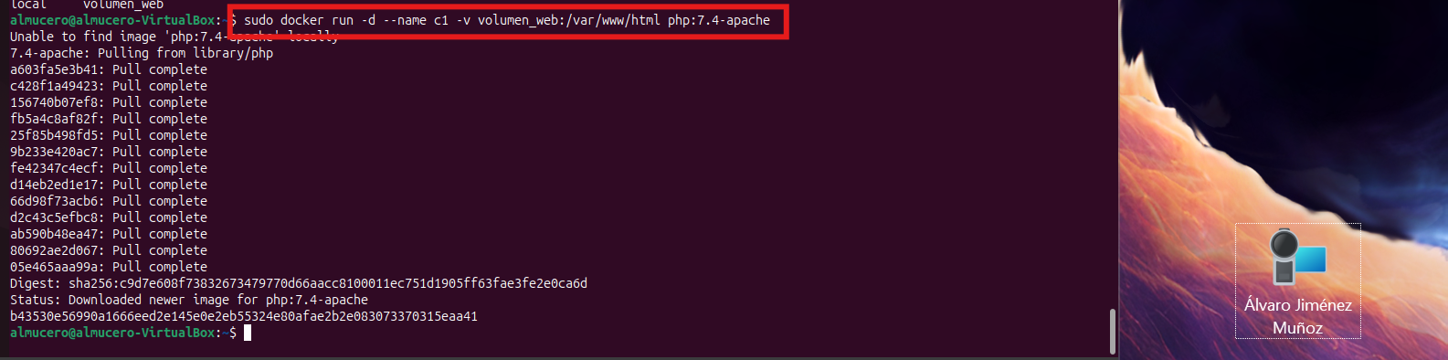

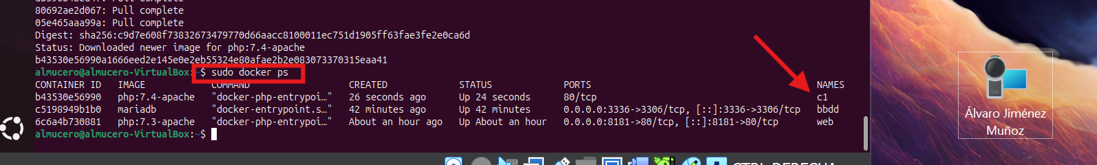

- Arrancar un contenedor llamado c2 sobre la imagen **mariadb** que monte el volumen_datos en la ruta **/var/lib/mysql** y cuya contraseña de root sea admin.

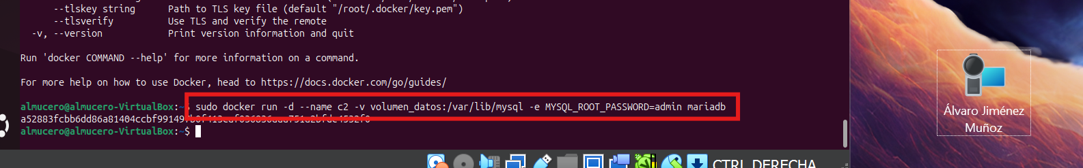

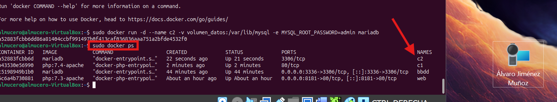

3.- Parar y borrar el contenedor c2 y tras ello borrar el volumen volumen_datos.

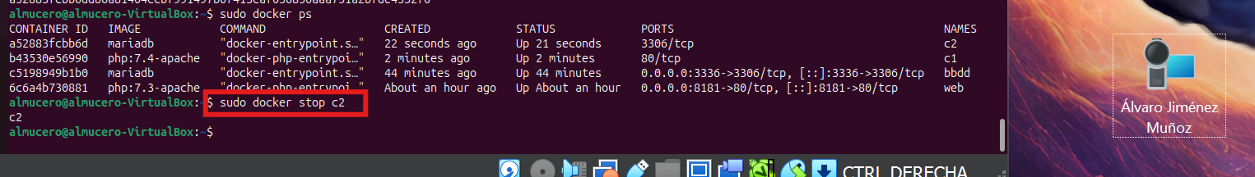

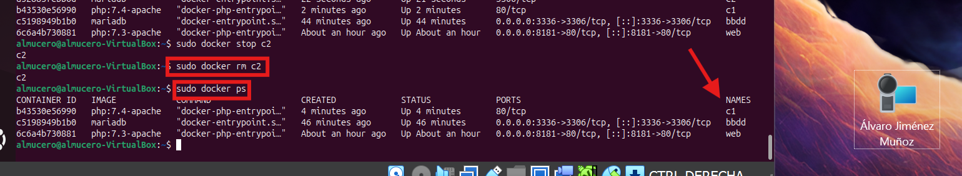

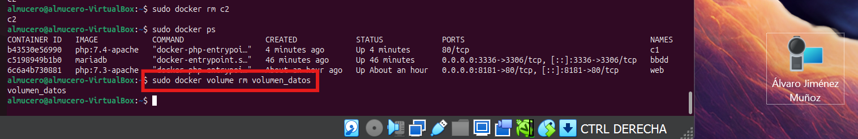

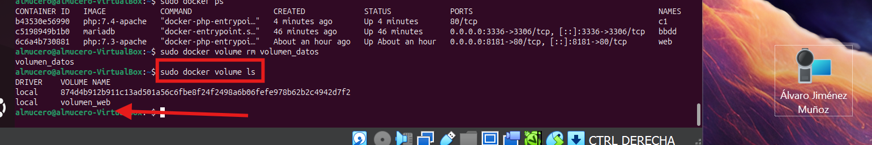

4.-Para superar la actividad deberás entregar en un fichero comprimido los siguientes pantallazos:

- Pantallazo donde se puedan ver los dos contenedores creados

(docker volume ls).

- Pantallazo con la orden correspondiente para arrancar el contenedor c1 usando el volumen_web.

- Pantallazo con la orden correspondiente para arrancar el contenedor c2 usando el volumen_datos.

- Pantallazo con el resultado la orden para borrar el volumen_datos.

- Pantallazo donde se pueda apreciar que ya solo queda un contenedor.

- Pantallazo donde se pueda apreciar que el contenedor c1 usa el volumen_web (docker inspect).

